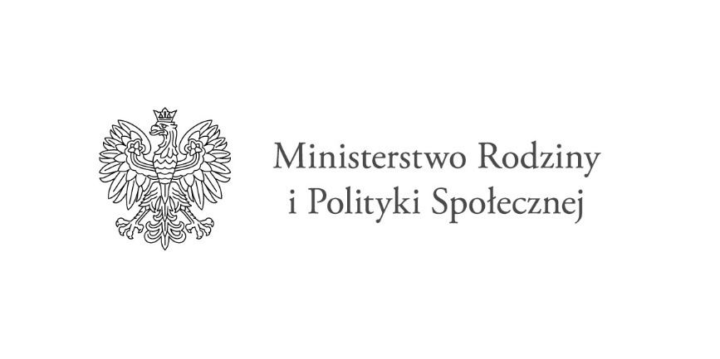
Nabór do programu „Opieka wytchnieniowa” – edycja 2021
W związku z przystąpieniem Gminy Łubianka do Programu „Opieka wytchnieniowa” – edycja 2021 ogłoszonego przez Ministerstwo Rodziny i Polityki Społecznej (na podstawie art. 7 ust. 5 oraz art. 12 ust. 1 ustawy z dnia 23 października 2018 r. o Funduszu Solidarnościowym), i otrzymaniem na ten cel kwoty łącznej 49 349,38 zł., Kierownik Gminnego Ośrodka Pomocy Społecznej w Łubiance ogłasza nabór osób chętnych do wzięcia udziału w w/w programie.
Celem Programu jest możliwość uzyskania doraźnej, czasowej pomocy w formie świadczenia usługi opieki wytchnieniowej.
Program adresowany jest do członków rodzin lub opiekunów sprawujących bezpośrednią opiekę nad:
1) dziećmi z orzeczeniem o niepełnosprawności,
2) osobami ze znacznym stopniem niepełnosprawności oraz orzeczeniami równoważnymi.
Program ma zapewniać:
czasowe odciążenie od codziennych obowiązków łączących się ze sprawowaniem opieki, zapewnienie czasu na odpoczynek i regenerację;
Osoby zainteresowane, chcące skorzystać z usługi w formie opieki wytchnieniowej proszone są o dostarczenie wypełnionej przez siebie KARTY ZGŁOSZENIA ( zał. nr 1), wypełnionej przez jednego ze specjalistów: lekarz rodzinny/lekarz rehabilitacji medycznej/fizjoterapeuta/ pielęgniarka, KARTY OCENY STANU DZIECKA/ OSOBY NIEPEŁNOSPRAWNEJ ( zał. nr 2) stanowiących załączniki do Programu oraz kopię orzeczenia o niepełnosprawności.
Karty, kopię orzeczenia należy dostarczyć do Gminnego Ośrodka Pomocy Społecznej w Łubiance, ul. Toruńska 97, 87-152 Łubianka
Przewidywana liczba uczestników Programu to:
Pobyt dzienny
2 osoby ze znacznym stopniem niepełnosprawności oraz orzeczeniami równoważnymi.
5 dziećmi z orzeczeniem o niepełnosprawności.

Pobyt całodobowy
4 osoby ze znacznym stopniem niepełnosprawności oraz orzeczeniami równoważnymi.

Nabór zgłoszeń prowadzony jest do 30.06.2021r. W przypadku braku lub niedostatecznej liczby chętnych, zostanie ogłoszony nabór uzupełniający.
W przypadku pytań, wątpliwości lub trudności z wypełnieniem karty zgłoszenia prosimy o kontakt telefoniczny z pracownikami Gminnego Ośrodka Pomocy Społecznej w Łubiance Tel. 530 443 882, e-mail: gops@lubianka.pl
Karty zgłoszenia oraz Karty oceny stanu dziecka /osoby niepełnosprawnej formie papierowej dostępne są w placówce GOPS w Łubiance

